ФГБОУ ВО «БГПУ» им. М. Акмуллы

Центр развития одаренности школьников

**ЗАДАНИЯ**

**по МАТЕМАТИКЕ**

**для учащихся 8 класса**

**Задача № 1.**



**Задача № 2.**

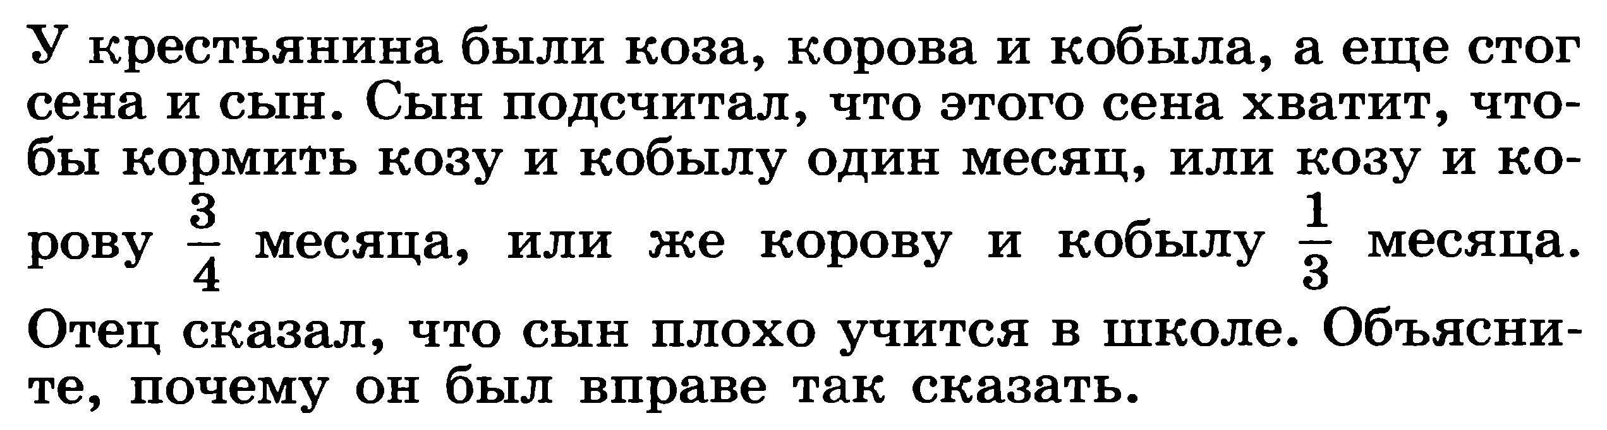

**Задача № 3.**

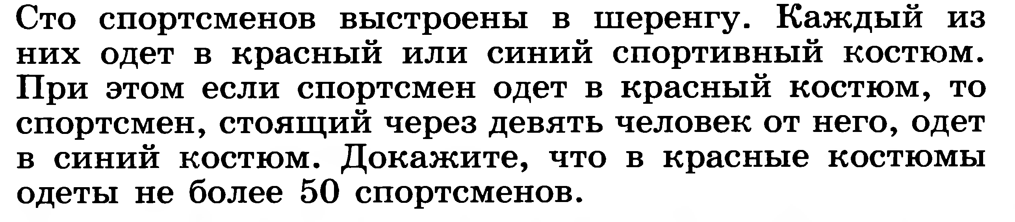

ВЫПОЛНИЛ

Фамилия Лутфуллин

Имя Риналь

Отчество Ильдусович

Класс 8

Школа МБОУООШ с.Мендяново

Город (село) с.Мендяново

Район Альшеевский р/н

Ф.И.О. учителя Мухаметшина Альбина Рамилевна.

РЕШЕНИЯ.

1. Доказательство:

Если взять самое маленькое натуральное число 1, то

1^3+3*1^2+6*1+8=18

или

(n+2)(n^2-2n+4)+3n(n+2)

(n+2)(n^2-2n+4+3n)

(n+2)(n^2+n+4)

скобки никогда не могут быть ровны при натуральных числах поэтому число всегда будет составное.

1. Доказательство:

1/(x + y) = 1,

1/(y + z) = 1/3,

1/(z + x) = 3/4

Не имеет решений в положительных числах. Можно обойтись и без уравнений: за месяц кобыла и корова, по мнению сына, съедают 3 стога сена, а коза и кобыла вместе с такой же козой и коровой съедают 1 + 4/3 = 2 1/3 < 3 стогов.

1. Решение: Занумеруем спортсменов натуральными числами от 1 до 100 в порядке их располдожения в шеренге. Разобьем спортсменов на пары по номерам: 1 и 11, 2 и 12, 3 и 13, , 10 и 20, 21 и 31, 22 и 32, , 89 и 99, 90 и 100. По условию в каждой из пар хотя бы один спортсмен не одет в красный костюм. Таким образом, в красные костюмы не может быть одето более 50 спортсменов.

Или

Может случится, что 50 спортсменов в красных костюмах найдутся. Например, в красное одеты все спортсмены с номерами с 1 по 10, с 21 по 30, с 41 по 50, с 61 по 70 и с 81 по 90. Таким образом 50 искомое число.